## 单元活动　地理信息技术应用

|  |  |
| --- | --- |
| 课程标准 | 通过探究有关自然地理问题，了解地理信息技术的应用。 |
| 学习目标 | 1.了解地理信息技术的主要概念和特点。2.了解地理信息技术的具体应用。 |



一、地理信息技术及其主要用途

1．核心技术是遥感、地理信息系统、卫星定位系统等。

2．应用领域：广泛应用于资源普查，灾害监测与评价，环境监测与评价，区域发展、城市规划、工程设计，交通及其他领域。

连线　把地理信息技术的应用领域与对应的具体作用连接起来。

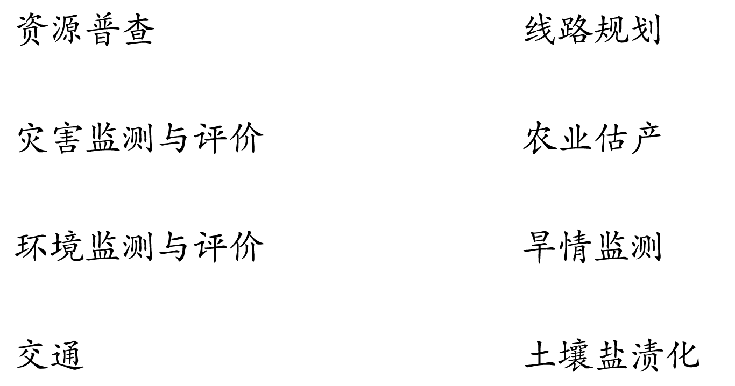

答案

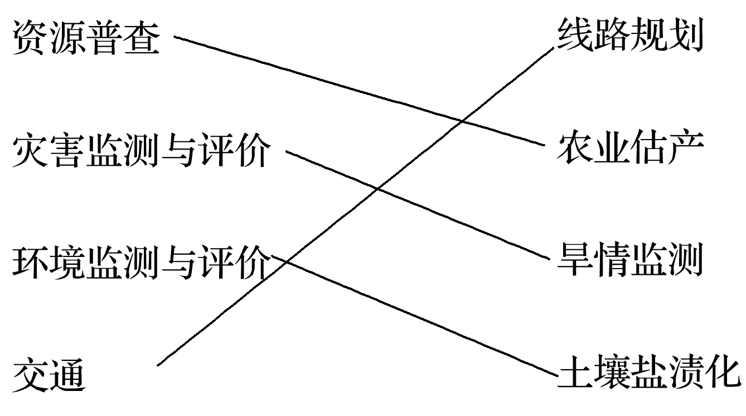

二、遥感及其应用

1．原理：地球上的物体都在不停地吸收、反射、发射电磁波，不同物体的电磁波特性不同。

2．优势：探测范围大、获取资料快、受地面条件限制少、获取信息量大等特点。

3．判读：在遥感影像上，水域为蓝色(泥沙含量较大的为蓝灰色或者灰白色)，人工建筑多呈灰色，植被呈红色。人工建筑、工程的边界往往棱角明显，形状规则；道路的宽度一般变化较小，而河流的宽度多变；道路相对比较顺直，而河流则弯弯曲曲等。

4．应用：可以应用于资源评估、环境监测、灾害预警等。例如通过对灾害发生前后遥感图像的对比，可以比较快速和全面地了解灾区的情况。

判断



1．植被和楼房的电磁波特性是不同的。( √ )

2．遥感影像里的植被呈绿色。( × )

3．同一地区一年四季的遥感影像都是相同的。( × )

4．可根据不同地物的颜色、线条等特征判读、识别遥感影像。( √ )

三、全球卫星导航系统和地理信息系统的应用

1．全球卫星导航系统：可以获取观测点的经纬度和高程，以便实现导航、定位、授时等功能。具有高精度、高效率和低成本的优点，被应用于大地测量、地面监测、交通导航等许多方面。我国的卫星导航系统是北斗卫星导航系统。

2．地理信息系统：是在计算机硬、软件系统支持下，对整个或部分地球表层空间中的有关地理分布数据进行采集、储存、管理、运算、分析、显示和描述的技术系统，已应用于经济、社会、环境和生态的规划、决策和管理等方面。

判断



1．北斗卫星导航系统能为用户提供连续、实时的三维位置、三维速度和精密时间，但受天气影响较大。( × )

2．地理信息系统可以对任意数据进行分析与处理。( × )

3．运用地理信息系统可以规划设计商业网点的选址。( √ )

4．通过一定的方式将所要表示的内容转变成数据，是地理信息系统与纸质地图最基本的差异。

( √ )

5．地理信息系统可以有效地完成对土地利用状况的监控和管理。( √ )

四、利用地理信息技术监测滑坡

在滑坡体上设置卫星定位位移监测桩，以精准监测滑坡的移动，监测桩进行数据采集，采集的数据实时传输至位移分析系统。一旦变形量超过预警阈值，系统将实时预警。

思考　在监测滑坡移动中，运用了什么地理信息技术？



答案　运用了遥感(布置在监测桩上的传感器可以帮助人们获取到远处的相关信息)、卫星定位系统、地理信息系统。



探究点　地理信息技术的应用

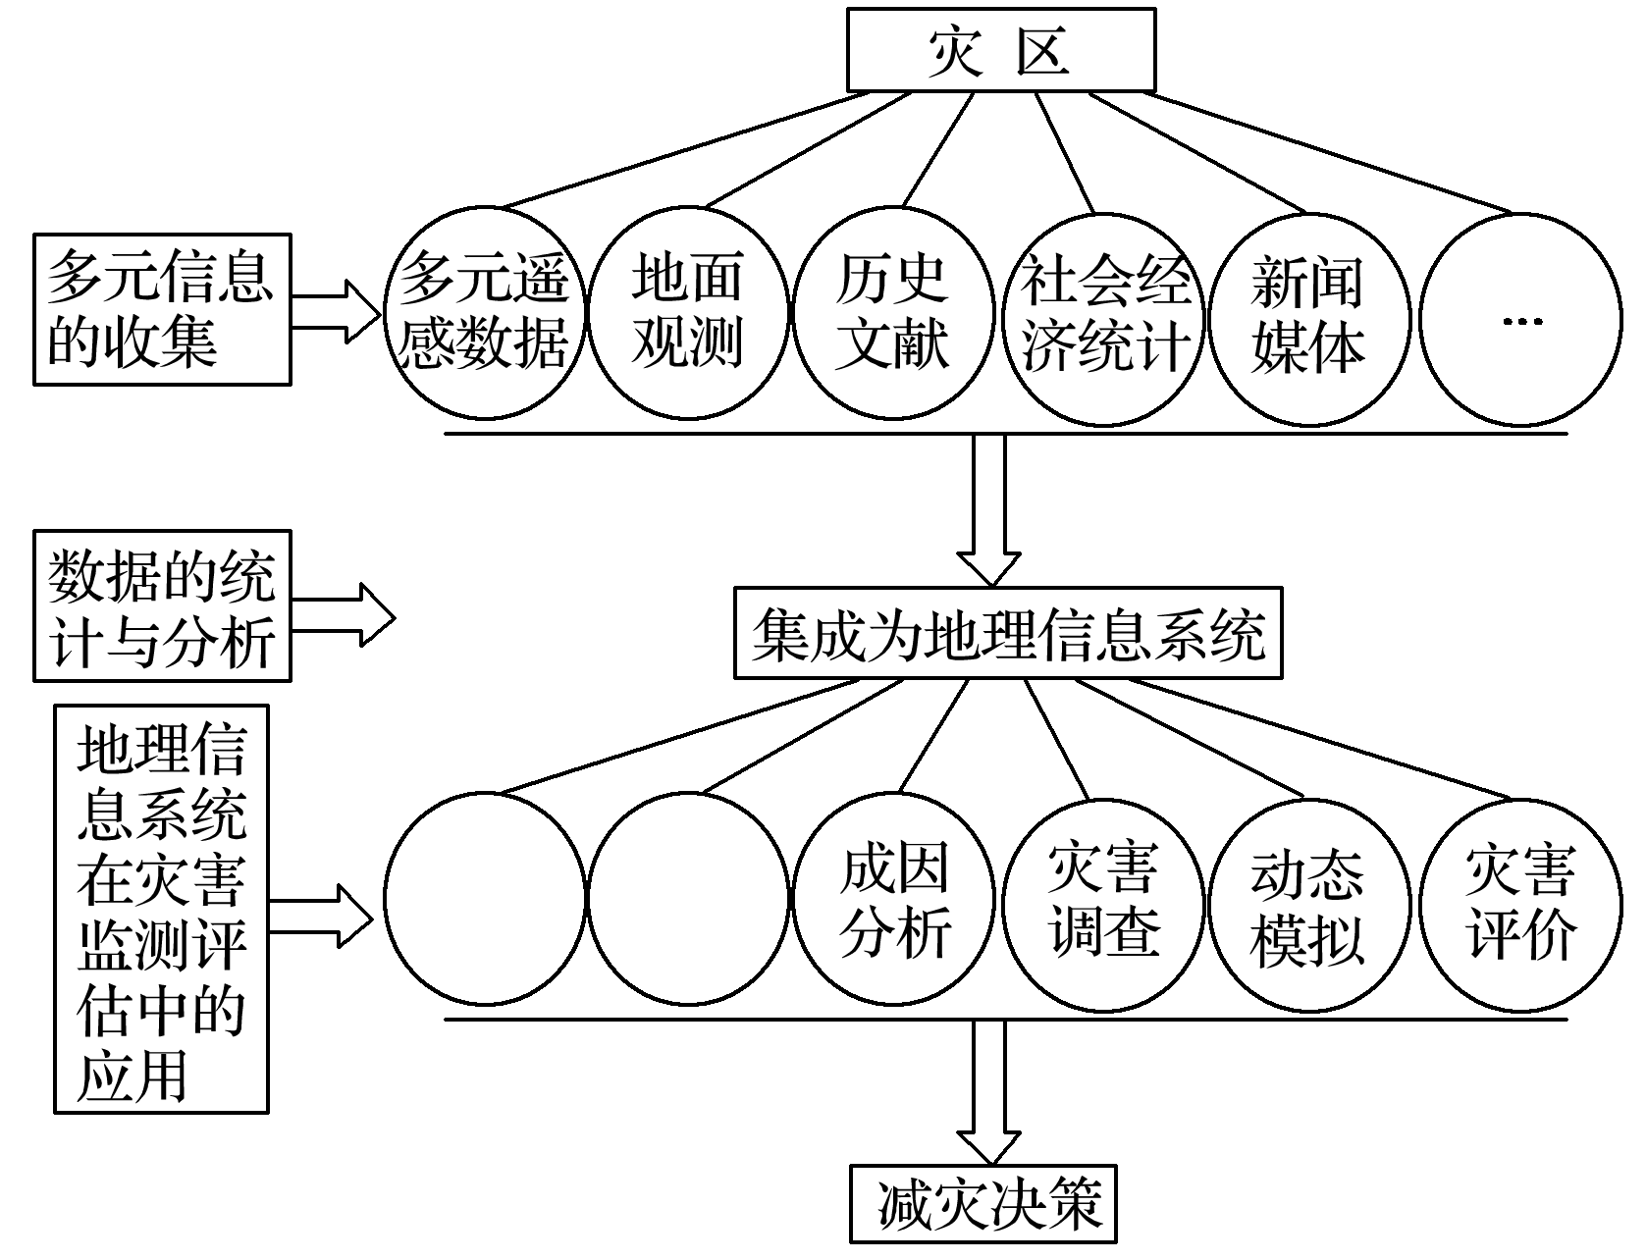

1．地理信息系统在灾害监测评估应用中的空白处所代表的作用分别是_________、_________。

答案　预报预警　动态监测

2．遥感技术和地理信息系统在灾害监测评估过程中的优势分别是什么？两者结合在防灾减灾中的作用如何？

答案　遥感技术在灾害前兆与灾情监测过程中的信息获取方面有优势，而地理信息系统借助于其信息管理、查询和分析功能，在灾害空间分布分析方面有优势。两者结合，可以实现在灾害发生前，能事先圈定危险区，并对危险程度做出评价，指导防灾活动；在灾害发生过程中，能对灾情实况进行监测，指导抗灾活动；在成灾后，能对灾害损失做出快速评价，指导救灾工作。

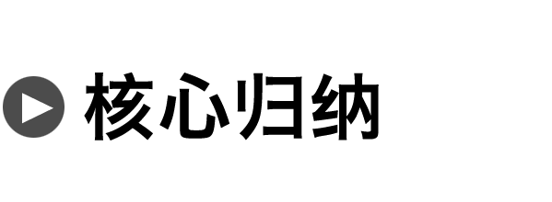

1．遥感技术的应用

|  |  |  |  |
| --- | --- | --- | --- |
| 应用领域 | | 具体内容 | 作用 |
| 资源评估 | 矿产资源 | 蕴藏矿产的地方大多是地质断裂或环形构造带，较容易借助遥感技术“发现”矿产 | 人们只需要分析遥感影像就可以划定蕴藏矿产的大致区域 |
| 生物资源 | 通过遥感影像解译或图像处理技术，提取植被的分布、类型、结构、健康状况、产量等数据 | 为农业、林业、城市绿化、环境保护等部门服务 |
| 环境监测 | | 监测荒漠化、土壤盐渍化、海上冰山漂流、海洋生态、全球气候变化及其影响、植被变化、水体污染、大气污染等 | 有利于人们了解环境变化，使环境得到保护和改善 |
| 灾害预警 | | 监测旱情、洪灾、滑坡、泥石流、地震、农林病虫害、森林火灾等 | 有利于防灾减灾 |
| 工程建设及规划 | | 指导大型水利枢纽、港口、核电站、路网等工程建设和城市规划等 | 促使规划和建设更合理 |
| 其他 | | 军事侦察、海上交通、海洋渔业等 | 提供重要信息来源 |

2.全球卫星导航系统的应用

|  |  |  |
| --- | --- | --- |
| 应用领域 | 功能表现 | 具体用途 |
| 军事 | 定位导航 | 主要用来给航行中的军舰、飞机及导弹提供定位和导航信息，同时也广泛应用于野外军事行动中单兵和移动装备定位及跟踪 |
| 测量 | 定位 | 全球卫星导航系统已广泛应用于大地测量、资源勘探、地壳运动观测、地基测量 |
| 交通 | 定位导航 | 对车辆进行跟踪、调度管理、合理分配车辆，从而以最快的速度响应用户的乘车或配送请求，降低能源消耗，节省运行成本。同时该系统对车辆还具有导航功能 |
| 救援 | 定位 | 可对消防人员、救护人员、交通警察进行应急调遣，从而提高紧急事件处理部门对火灾、犯罪现场、交通事故等紧急事件的响应效率 |
| 农业 | 定位 | 实施“精准农业耕作”及捕鱼 |
| 区域地理研究 | | 在区域环境中利用较多的是导航服务，地面监控系统把信息传给导航卫星，得出处理后的考察点的地理位置和高程，获得精准数据，从而确定位置和前进方向，进而实施导航 |

3.地理信息系统的应用

(1)在区域地理环境研究中的应用

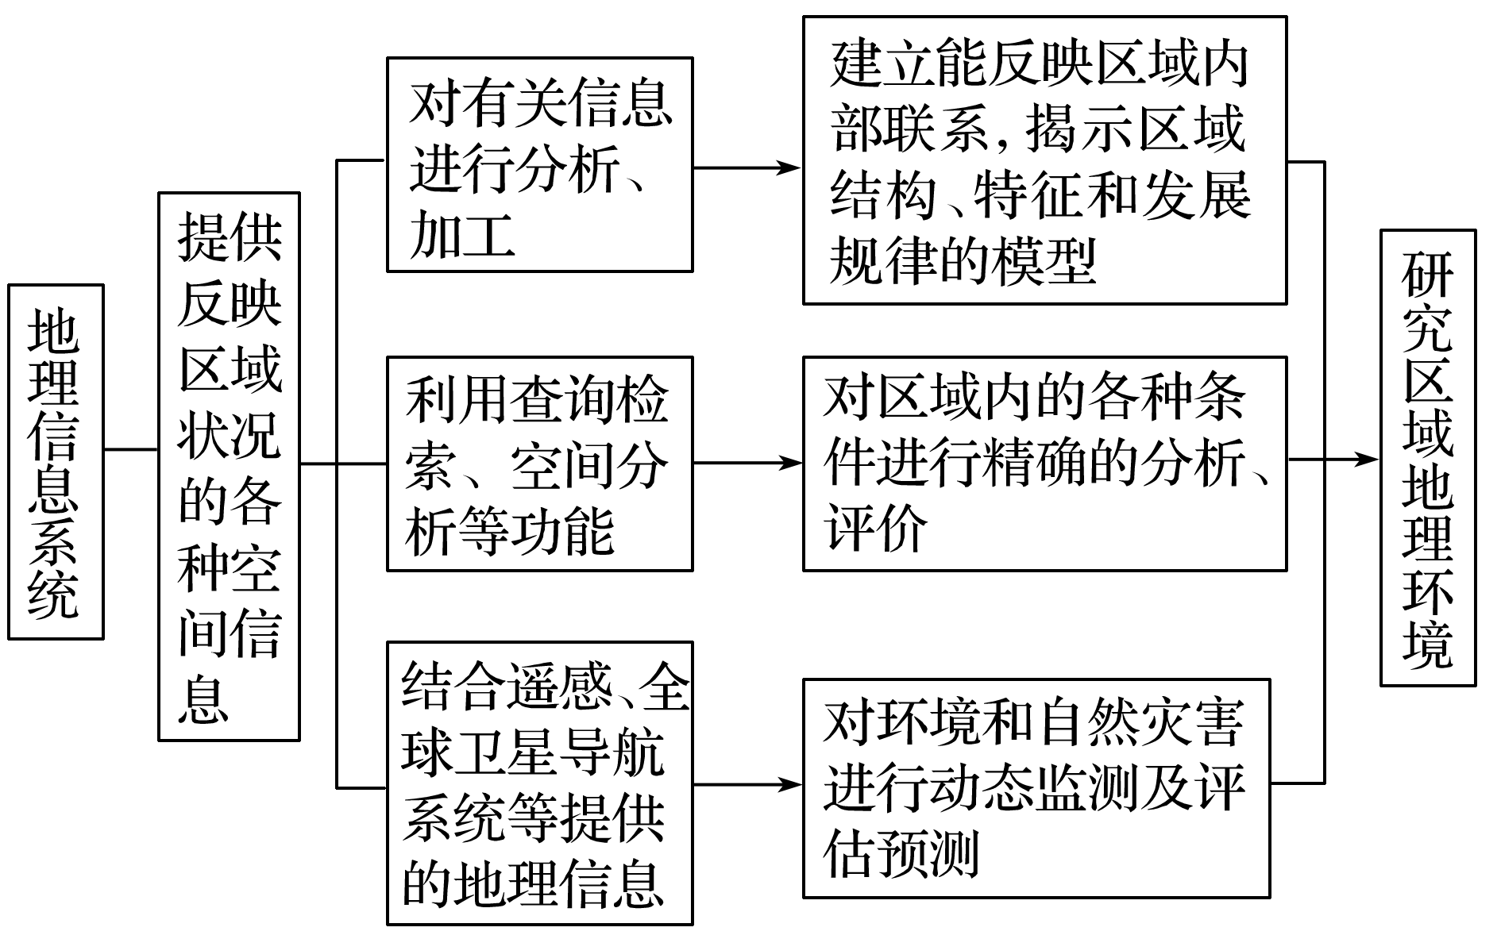

(2)在城市管理中的应用

|  |  |  |
| --- | --- | --- |
| 应用领域 | 具体内容 | 举例说明 |
| 城市信息管理与服务 | 向城市居民提供日常工作和生活所需的各种信息 | 提供旅游景点分布及详情、商业网点的布局及特色、城市道路与建筑物的空间分布等信息 |
| 城市规划 | 进行城市与区域多目标的开发和规划 | 进行城市建筑物分布和城市地下管网分布的管理等 |
| 城市道路交通管理 | 把有关道路状况、交通流量、沿线环境等信息显示出来，提供空间信息查询 | 查询某个加油站、立交桥的坐标位置或某个时间某路段的车流量 |
| 城市救灾防灾 | 在实时跟踪灾害的发生、发展过程的基础上，对灾害进行快速分析、评价和模拟，并辅助开展灾后应急和恢复工作 | 建立防火区的火灾信息系统，并建立相应的救护路线模型和灾后损失评估模型等 |
| 城市环境管理 | 环境规划与决策、监测、评价、预报等 | 对城市环境信息(大气、水、土地、植被、噪声等方面)进行综合管理和处理，实现环境信息的共享 |

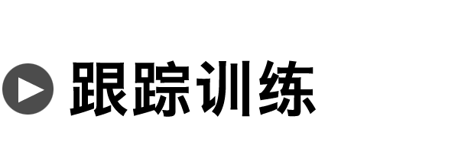

(2020·福建省莆田第一中学月考)随着科学技术水平的提高，地理信息技术运用到防灾减灾上的频率越来越高。读“地理信息系统分层图”，完成1～2题。

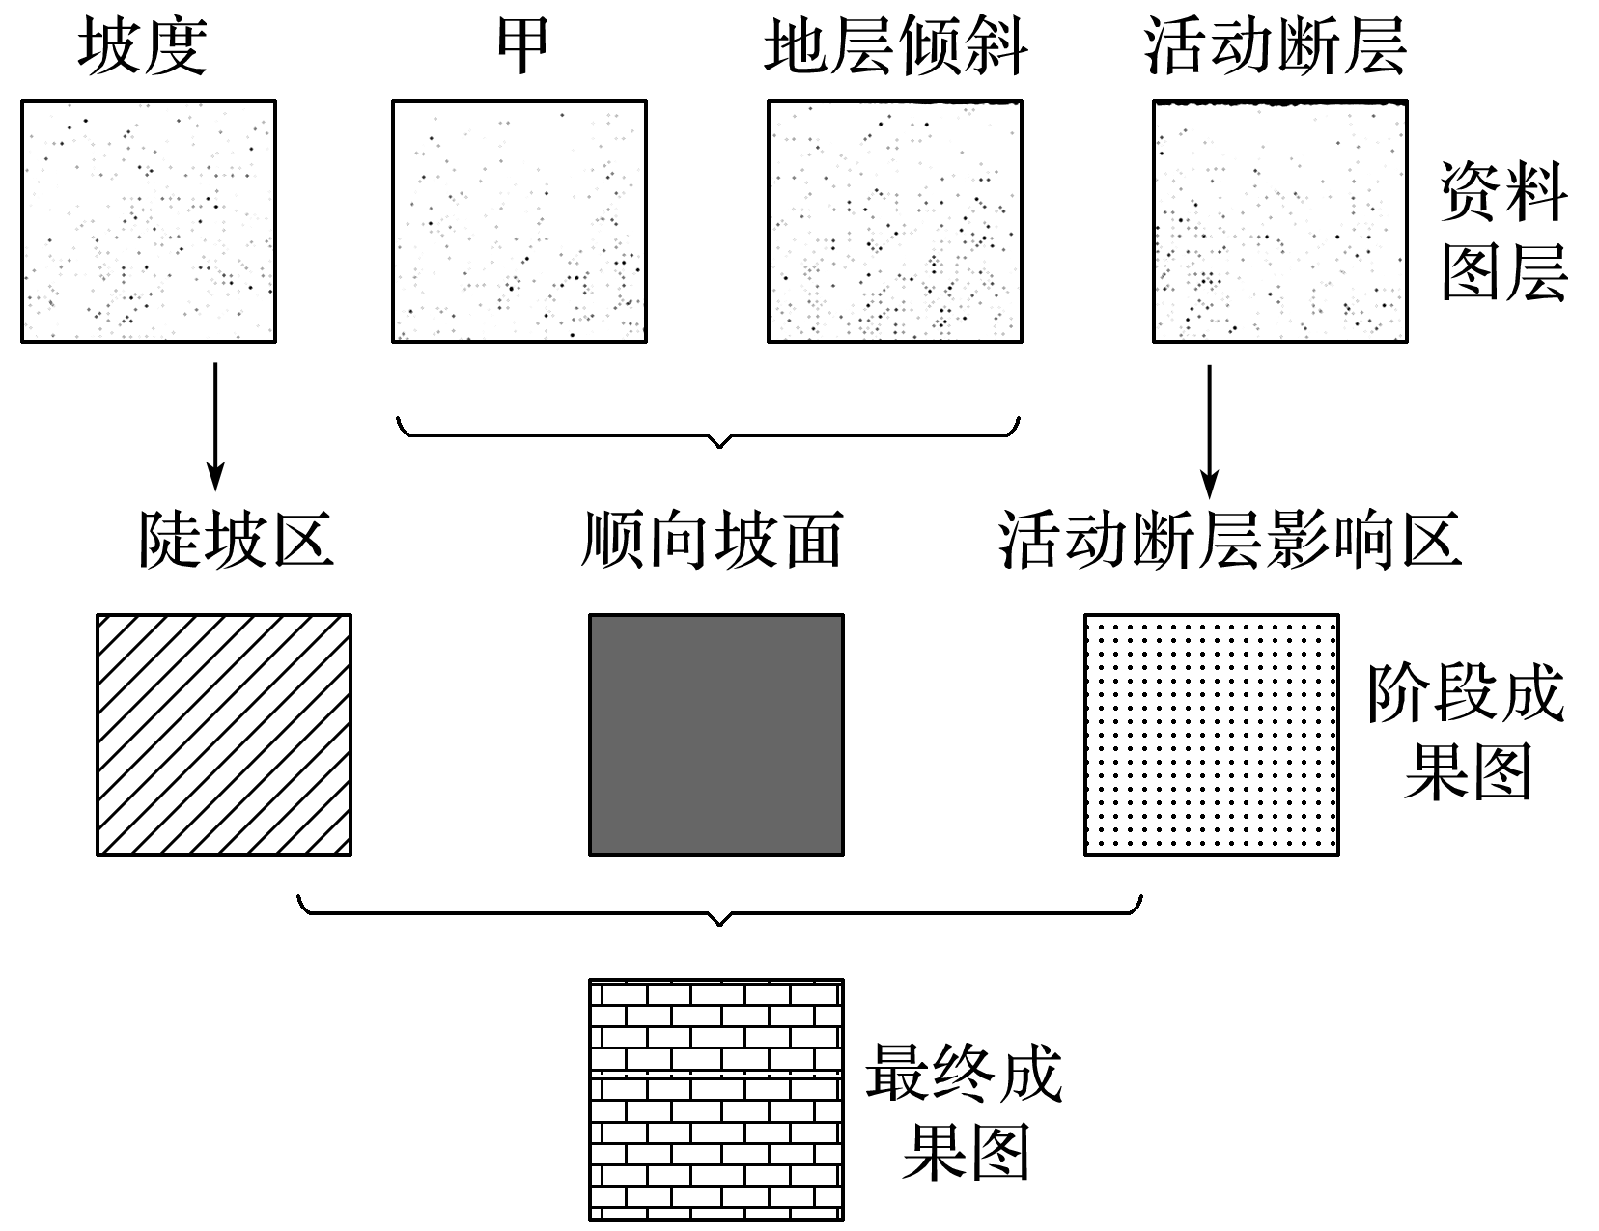

1．根据上图可以推断出正在分析的地质灾害最可能为(　　)

A．崩塌 B．地震

C．滑坡 D．泥石流

2．一位年轻研究员不小心把完整的图示弄丢了，现在需要制作出完整的图示，他需要填补的甲最可能是(　　)

A．坡面起伏状况 B．坡向

C．坡面侵蚀 D．地层厚度

答案　1.C　2.B

解析　第1题，图示的地质灾害与坡度、地层倾斜及活动断层有关，判断为滑坡。地震是地球内部能量的释放，与坡度无关；崩塌、泥石流与顺向坡面关联度不大。第2题，图示甲与“地层倾斜”图层合成顺向坡面，可判断甲是坡向。

2019年3月5日新华网讯：据中国卫星导航系统管理办公室消息，今年，北斗卫星导航系统将继续高密度全球组网，计划发射8～10颗北斗导航卫星，完成所有MEO(中国地球轨道)卫星发射，进一步完善全球系统星座布局，全面提升系统服务性能和用户体验。结合“北斗卫星导航系统示意图”，完成3～4题。

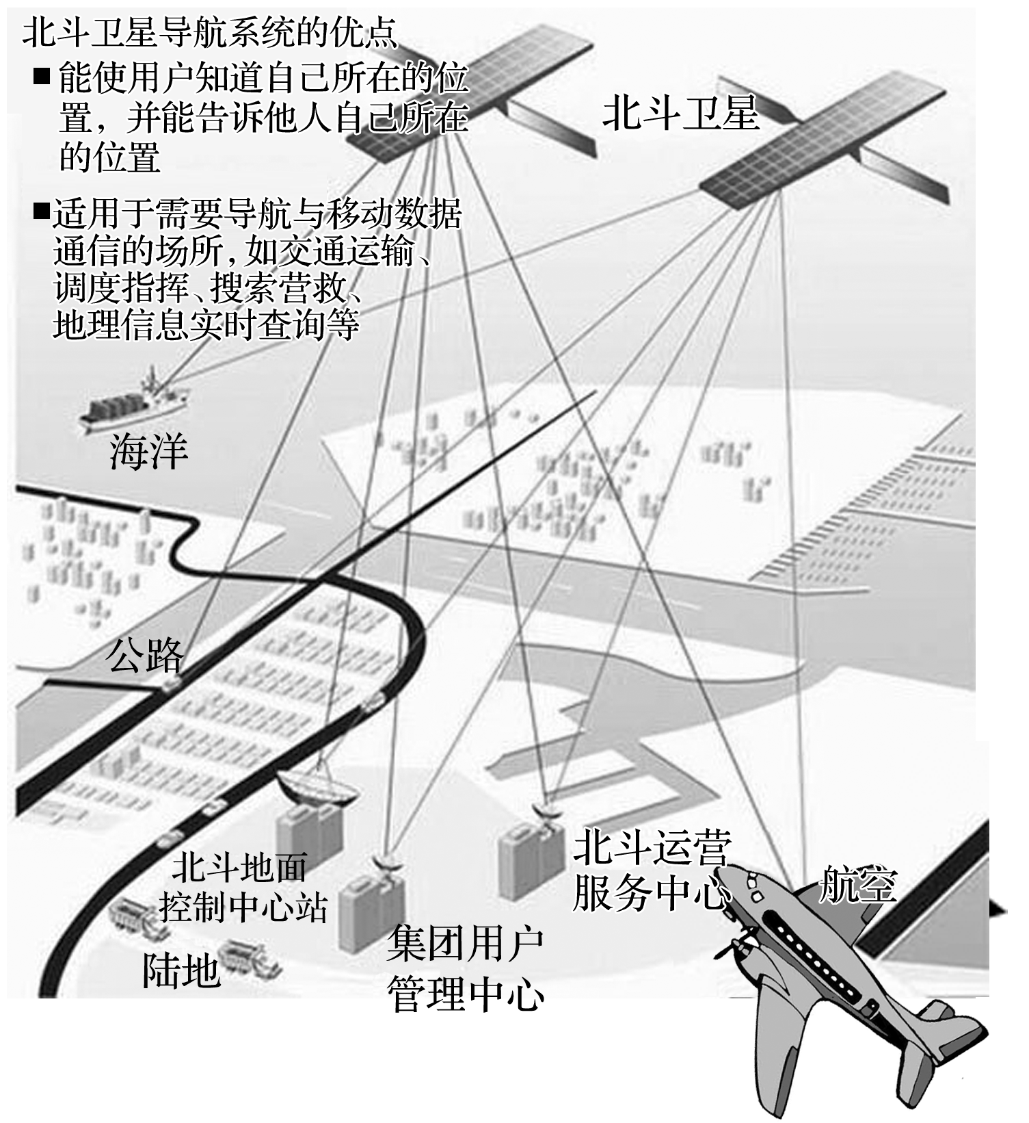

3．下列不属于北斗卫星导航系统组成部分的是(　　)

①信号接收机　②北斗卫星　③传感器　④车载移动电话

A．①② B．①③ C．①④ D．③④

4．该系统适用的领域有(　　)

①铁路运输　②渔业生产　③勘探　④森林防火

A．①④ B．②③ C．①②③ D．①②③④

答案　3.D　4.D

解析　第3题，信号接收机属于用户系统，北斗卫星属于空间星座，它们都属于北斗卫星导航系统的组成部分。第4题，该系统已在测绘、电信、水利、公路交通、铁路运输、渔业生产、勘探、森林防火和国家安全等诸多领域发挥重要作用。

泥石流的发生一般需同时具备以下三个条件：河道、陡坡、大量松散土石分布。某市的地理信息经数字化后，处理分析得出下表。读图，完成5～6题。

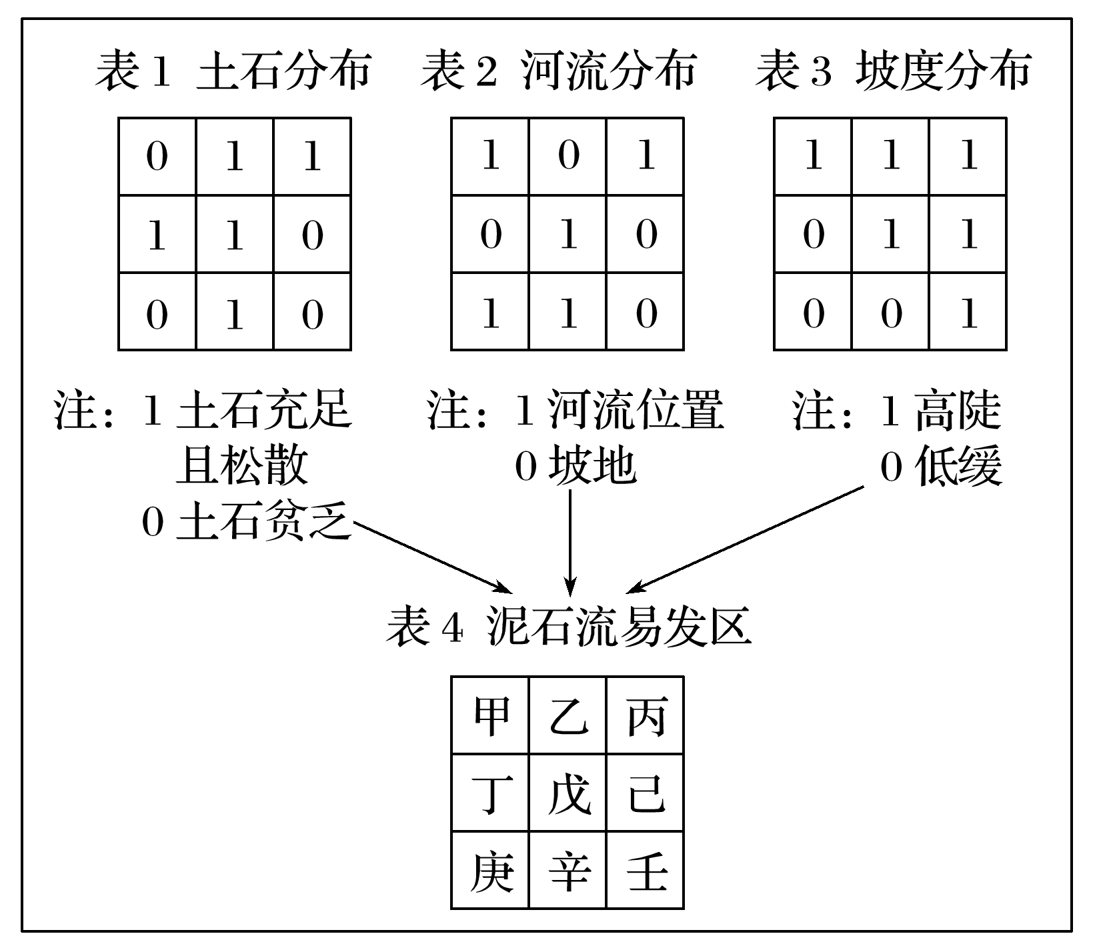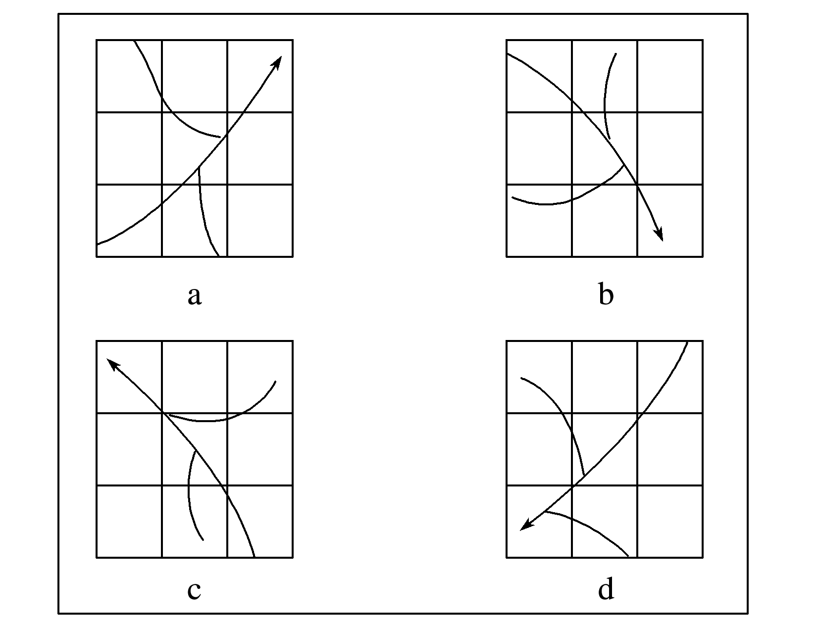

5．图中符合该市河流流向的选项是(　　)

A．a B．b C．c D．d

6．该市易发生泥石流的区域是(　　)

A．丙、戊 B．甲、庚 C．庚、辛 D．乙、丁

答案　5.D　6.A

解析　第5题，根据坡度分布图，图示地区东北高，西南低，图中河流最可能自东北流向西南，符合该市河流流向的选项是d图，D对。第6题，泥石流的发生一般需同时具备以下三个条件：河道、陡坡、大量松散土石分布。根据各图层信息知，该市乙、丁处没有河流分布，D错。庚、辛处没有陡坡分布，甲处缺少松散土石，B、C错。易发生泥石流的区域是丙、戊，A对。



(2020·甘肃省会宁县第一中学期中)2019年10月28日凌晨1时56分，甘肃省甘南州夏河县发生5.7级地震，震源深度10千米，政府相关部门立即启动应急预案，开展了救援行动。据此回答1～3题。

1．人们在第一时间迅速掌握整个地震灾区建筑破坏情况，所利用的技术手段主要是(　　)

A．地理信息系统 B．全球卫星导航系统

C．遥感 D．“数字地球”

2．上题中的地理信息技术的关键装置是(　　)

A．传感器 B．卫星系统

C．地面装置 D．信号发射设备

3.在对震区被困灾民开展救援行动的过程中，政府相关部门利用的地理信息技术主要是(　　)

①地理信息系统　②全球卫星导航系统　③遥感技术　④“数字地球”技术

A．①④ B．②③ C．③④ D．①②

答案　1.C　2.A　3.B

解析　第1题，“第一时间迅速掌握整个地震灾区建筑破坏情况”属于获取信息的范畴，具有此功能的地理信息技术是遥感。第2题，遥感系统的关键装置是传感器。第3题，开展救援行动的过程中，要获取被困人员的精确位置，需要利用全球卫星导航系统；获取被困人员所在区域的信息，需要利用遥感技术，故选B。

2018年9月16日台风“山竹”在广东海宴镇登陆。下图为“台风‘山竹’登陆位置示意图”。读图回答4～5题。

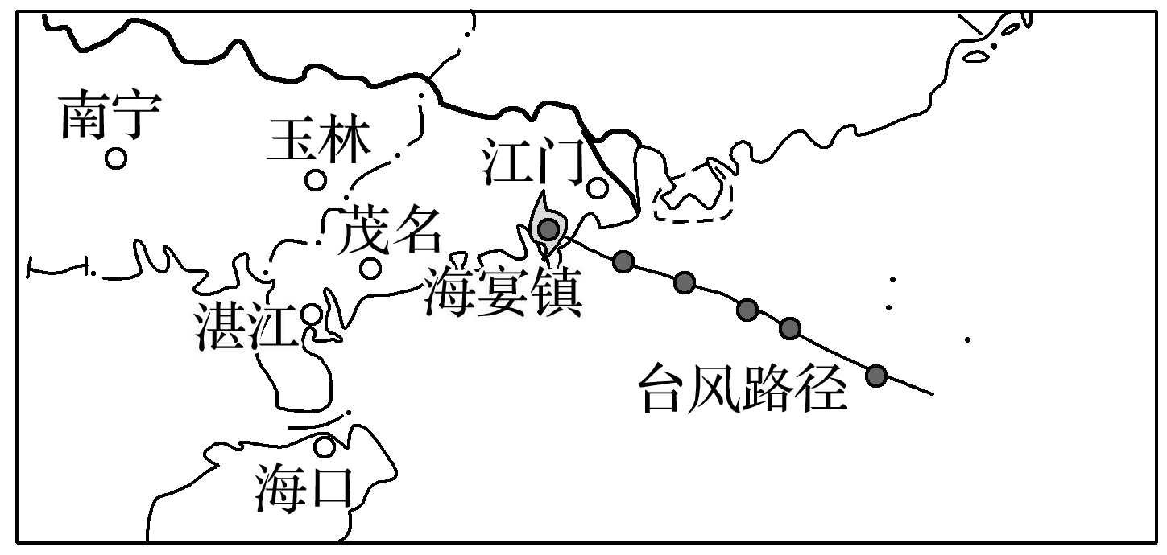

4．受台风“山竹”影响，受灾山区易发生的地质灾害是(　　)

A．风暴潮 B．洪水

C．泥石流 D．地震

5．在监测台风“山竹”的过程中，利用遥感技术可及时了解(　　)

①雨涝灾害范围　②地质灾情　③受灾人员数量　④经济损失

A．①② B．①③

C．②④ D．③④

答案　4.C　5.A

解析　第4题，受台风“山竹”影响，受灾山区因为地势起伏大，地表受强降水冲刷，易发生的地质灾害是泥石流，选C。第5题，利用遥感技术可及时了解雨涝灾害范围、地质灾情，但受灾人员数量及经济损失需要通过切实调查和地理信息系统了解，据此分析选A。

2016年4月，东北地区大部农区出现降水偏多、北部气温偏低的局面。低温春涝给我国的东北产粮重镇造成严重影响。据此回答6～7题。

6．对春涝灾情进行监测需要运用的主要技术是(　　)

A．全球卫星导航系统 B．地理信息系统

C．遥感 D．数字地球

7．救灾决策部门为了综合分析春涝灾情，运用了地理信息系统，需要叠加使用的专题地图有(　　)

①降水量分布图　②水系分布图　③地形分布图　④土壤类型分布图　⑤地质构造分布图

A．①②③ B．①③④

C．②③⑤ D．②③④

答案　6.C　7.A

解析　第6题，监测灾情主要运用的是遥感技术。第7题，东北春涝的形成是由于土壤中水分过多，因此应主要分析降水量的多少、河流分布及地形、地势状况，与土壤的类型、地质构造分布无关。

8．读材料，完成下列问题。

材料一　“精准农业”是指利用现代高新技术，获取农田作物产量和影响作物生长的环境因素(如土壤结构、地形、植物营养、含水量、病虫害等)实际存在的空间及时间差异性信息，分析影响农田产量差异的原因，并采取技术上可行、经济上有效的调控措施，区别对待，按需实施定位调控的“处方农业”。

材料二　水分含量对玉米叶子反射率的影响。

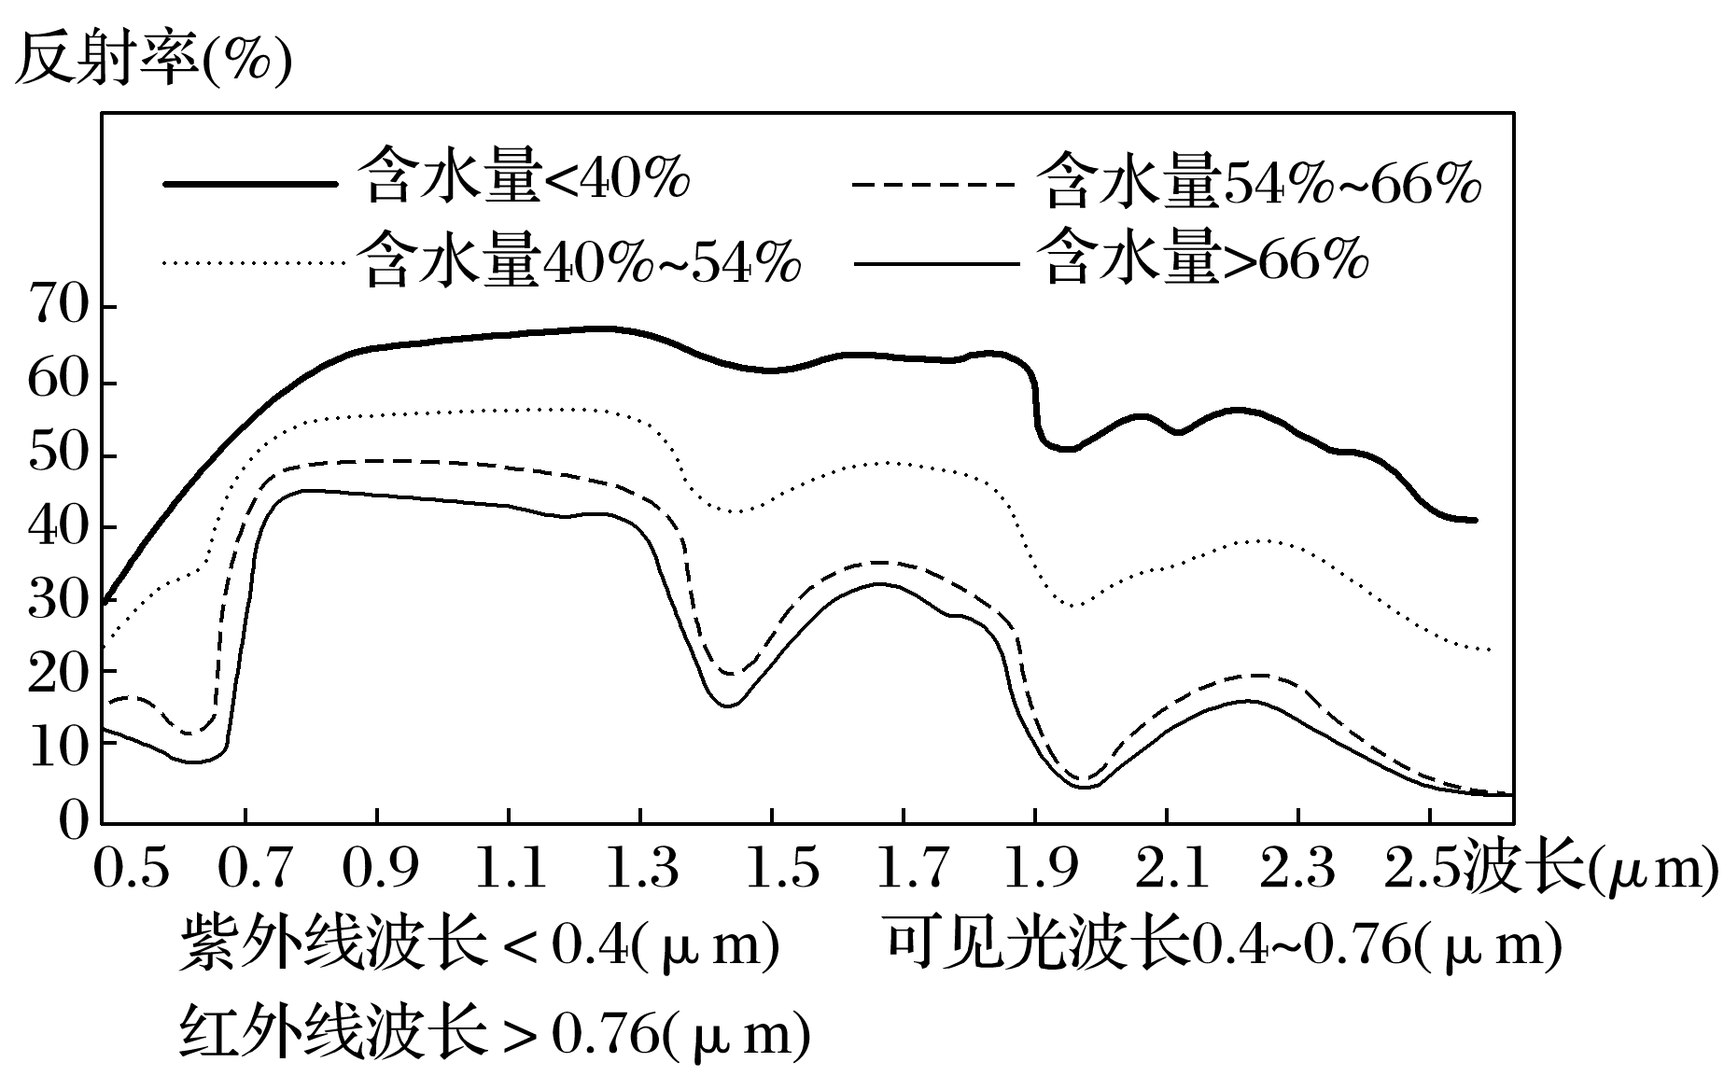

(1)据图可知，玉米叶子水分含量与反射率的关系是____________________。

(2)玉米反射率较高的波段为(　　)

A．红外线 B．可见光

C．紫外线 D．X射线

(3)依据上述原理，举例说明遥感在现代农业中的应用。

答案　(1)玉米叶子水分含量越高，反射率越低

(2)A

(3)监测作物生长环境及其状况，如土壤湿度、作物水分含量、病虫害程度等；进行作物估产；监测土地利用状况及其变化等。(答案合理即可)

解析　第(1)题，图中显示，水分含量与反射率为负相关关系。第(2)题，由图可读出反射率较高的波段在0.76～1.3 μm之间，属于红外线波段。第(3)题，遥感在农业生产中可用于监测农作物生长环境及其生长状况、估产等。

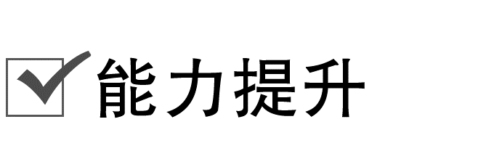

(2020·江西南昌豫章中学期末)地理科学广泛运用了现代地理信息技术，研究的范围、内容、方法都有了重大变化。据此回答9～11题。

9．南昌市某出租车公司在中心调度系统中快速查询本公司各个出租车的位置信息，可采用的技术是(　　)

A．遥感和全球卫星导航系统

B．地理信息系统和遥感

C．全球卫星导航系统和数字地球

D．全球卫星导航系统和地理信息系统

10．有关现代地理信息技术运用的具体事例，正确的是(　　)

①用全球卫星导航系统了解各大城市的天气　②用全球卫星导航系统确认南极冰盖最高点的位置　③用遥感技术估测华北小麦受旱灾影响面积　④用遥感技术统计春运客流量

A．①② B．①③

C．②③ D．②④

11．在城市管理地理信息系统中，将城市交通图层、居民区图层、公园分布图层叠加后，可以(　　)

A．合理调整公交线路站点

B．分析建筑设计的质量

C．估算商品零售总额

D．计算城市绿地面积

答案　9.D　10.C　11.A

解析　第9题，全球卫星导航系统具有定位的功能，地理信息系统具有分析、查询的功能，D对。第10题，全球卫星导航系统的主要功能是定位和导航，不能用于了解天气情况，①错；遥感技术主要用于获取地理信息，不能用于统计春运客流量，④错。故选C。第11题，居民区和公园附近的交通流量都很大，将三者叠加可以合理调整公交线路站点。

(2020·安徽省宿州市期中)我国是个多山的国家，随着山区经济发展，对泥石流减灾提出了更高的要求。据表回答12～14题。

某地重点监测沟谷参数表

|  |  |  |  |  |
| --- | --- | --- | --- | --- |
| 沟谷编号 | 集水面积(km2) | 平均坡度(°) | 流域落差(m) | 植被覆盖率(%) |
| ① | 5.3 | 24.3 | 537.2 | 15.7 |
| ② | 2.7 | 30.1 | 670.3 | 19.6 |
| ③ | 20.0 | 40.8 | 1 353.7 | 13.2 |
| ④ | 4.5 | 26.1 | 384.7 | 20.5 |

12.根据表中参数推测，发生泥石流可能性较大的沟谷是(　　)

A．① B．②

C．③ D．④

13．为了更及时、准确发出泥石流预警，该地区还应密切关注(　　)

A．气温高低 B．风力强弱

C．光照强度 D．降水量大小

14．一旦发生泥石流，应先确定灾害位置，并尽快获取受灾地区图像，以便及时评估受灾情况。这一过程依次用到的现代地理信息技术是(　　)

①遥感　②全球卫星导航系统　③地理信息系统

A．②①③ B．①②③

C．①③② D．③②①

答案　12.C　13.D　14.A

解析　第12题，泥石流的发生与集水区域面积大小、坡度、植被等条件相关。根据表中参数推测，发生泥石流可能性较大的沟谷是③，该沟谷集水区域最广，坡度最大，植被覆盖率最低。第13题，为了更及时、准确发出泥石流预警，该地区还应密切关注降水量大小，降水量直接影响集水量大小。第14题，一旦发生泥石流，应先确定灾害位置，需要用到②全球卫星导航系统。要尽快获取受灾地区图像，需要用到①遥感。及时评估受灾情况，需要用到③地理信息系统。

读图，回答15～16题。

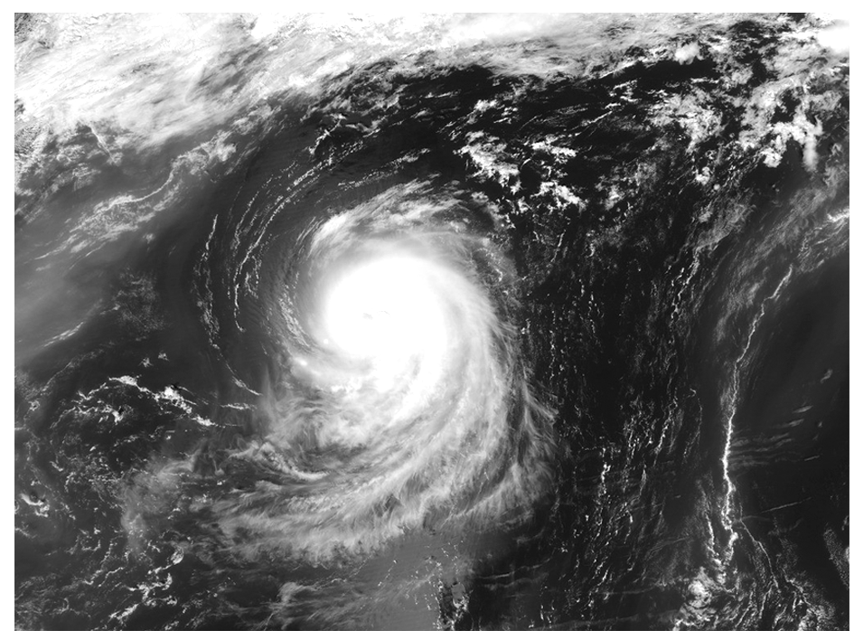

15．图示气象卫星云图相关影像信息的获得主要是运用了(　　)

A．全球卫星导航系统 B．遥感

C．地理信息系统 D．“数字地球”

16．通过对台风的监测，分析多幅卫星的云层图片可以获得(　　)

①台风中心位置　②台风的强度　③台风所造成的降水范围　④台风的移动方向　⑤台风的登陆地区

A．①②③⑤ B．②③④⑤

C．③④⑤ D．①②③④⑤

答案　15.B　16.D

解析　第15题，利用卫星云图获取相关影像信息，属于遥感的主要功能。第16题，通过对气象云图的动态分析，可以获得台风的位置、强度、移动方向、降水范围、登陆地区等信息，这为天气预报提供了依据。

17．阅读下列材料，回答下列问题。

材料　台风利奇马于2019年8月4日15时获日本气象厅命名，8月7日5时被中央气象台升格为台风，8月7日23时被中央气象台升格为超强台风，并继续向西北方向移动，并于8月10日在浙江温岭市城南镇登陆，登陆时中心附近最大风力有16级，成为2019年登陆中国的最强台风。

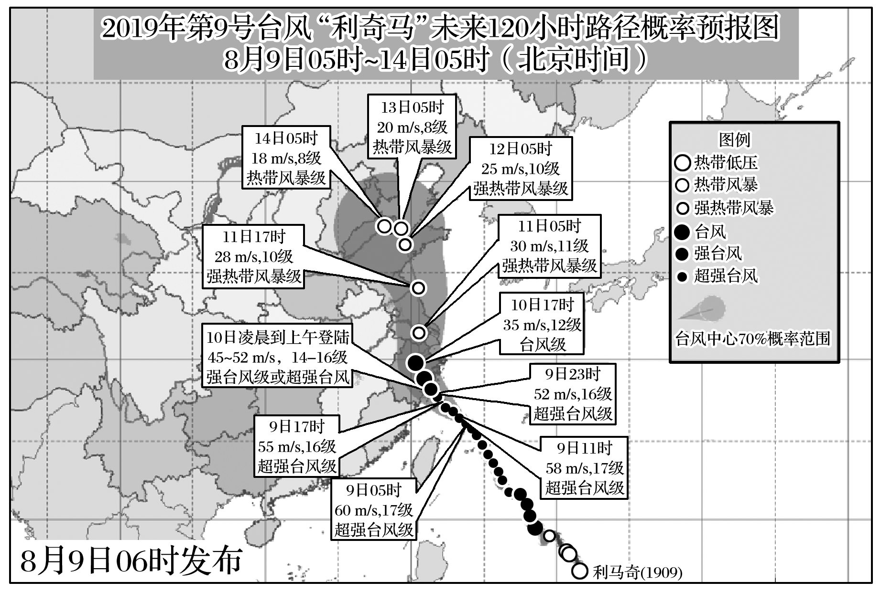

(1)要获取台风“利奇马”的图像信息，采用的地理信息技术为(　　)

A．遥感技术 B．全球卫星导航系统

C．地理信息系统 D．数字地球

(2)8月12日，渔民要想预估未来一天自己所处海域的风力状况，除了借助上图外，还需要采用哪种地理信息技术？若该渔船在遭受十级以上大风袭击后，渔民发出求救信号，广东海事局调度船只进行营救时需要运用的地理信息技术是哪一种？

(3)要完成台风“利奇马”未来48小时路径概率预报图的整个绘制，需要采用的地理信息技术有________和____________。

(4)试举出第(3)题所用两项地理信息技术综合应用的其他实例。

答案　(1)A

(2)地理信息系统。全球卫星导航系统。

(3)遥感　地理信息系统

(4)如利用遥感技术获取水灾淹没区的动态信息，运用地理信息系统分析水灾损失，并为防灾救助提供决策支持。